**FUNCIONAMIENTO LAPAROSCOPIA ROBOTICA**

Los principales robots para para laparoscopia son los siguientes:

Endobot, Da Vinci y Zeus.

Algunos pueden tener utilidades en otros campos de la cirujia como en la Cardiologia pero su principal función se encuentra en la laparoscopia. En este documento expondremos lo mas útiles que son Zeus y Da Vinci.

**Zeus,** es una plataforma modular que contiene al robot AESOP para operar la cámara, una mesa de cirugía con brazos independientes que emplean instrumentos miniaturizados de 5 grados de libertad y una consola de mando donde se ubica el cirujano. El único límite de separación entre los componentes de Zeus es la latencia del video, por tanto puede ser usado en telecirugía a grandes distancias.

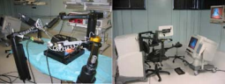

**Da Vinci,** el sistema quirúrgico Da Vinci consta de una consola de control ergonómica, una camilla con 4 brazos robóticos interactivos, el sistema de visión InSite® de gran rendimiento y los instrumentos propietarios de EndoWrist®. Los movimientos del cirujano son escalados y filtrados (para eliminar el temblor) para ser trasmitidos con precisión a los instrumentos. En la Figura 3, se puede observar el sistema completo a la derecha y el sistema de visión 3D de alta resolución con imágenes reales a la izquierda.

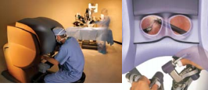

Esta clase de instrumentos debido a su alto costo y poca posibilidad de capacitación a personal, se le ha creado diferentes ambientes virtuales donde se simula el funcionamiento de los instrumentos robóticos y poder por lo menos dar un acercamiento a las operaciones roboticas computarizadas.

La simulación tridimensional (3D) de sistemas reales permite observar: el comportamiento de éste en diferentes situaciones, sin tener que construir costosos prototipos físicos, visualizar con mayor claridad las respuestas del sistema a cualquier evento (así el evento no suceda en la realidad), realizar cambios al modelo del sistema hasta obtener los mejores resultados de modelado o diseño. Los ambientes virtuales poseen cuatro componentes:

• El modelado del ambiente virtual.

• La exposición visual del ambiente, que involucra software y hardware para permitir una percepción del ambiente como si fuese real.

• La exposición auditiva.

• La exposición táctil (háptica).

En cirugía se han desarrollado ambientes virtuales principalmente para simular la anatomía del paciente, éstos son usados en el entrenamiento de los cirujanos. Algunos ejemplos de simuladores son:

• El sistema de simulación para entrenamiento de cirujanos en Internet desarrollado por Suzuki y otros.

En la siguiente figura se muestra la interfaz gráfica del simulador, donde se observa la extirpación de un órgano y el porcentaje de acertividad del cirujano.



• Un simulador de cirugía hepática desarrollado por Delingette y Ayache , que permite al cirujano tener la sensación de estar tocando el órgano, por medio de un instrumento adicional al computador, como se observa en la siguiente figura.

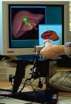

**MANIPULACIÓN**

**Zeus y Da Vinci**

El sistema ZEUS está compuesto de 3 brazos robóticos que se fijan a la mesa de operaciones (el “lado del paciente”) (Fig. 1) y la consola del cirujano (el “lado del cirujano”) que se ubica en cualquier lugar de la sala de operaciones (Fig. 2). El cirujano se sienta en una silla cómoda y usa los controles manuales para los dos brazos robóticos que tienen efectores finales intercambiables y comanda con la voz el tercer brazo robótico que sostiene la cámara (Fig. 3).

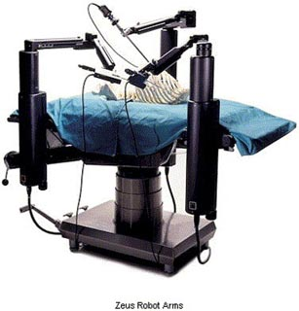

• **FIGURA 1**: el “lado del paciente” del sistema ZEUS consiste en un brazo controlado por la voz que sostiene la cámara y dos brazos quirúrgicos manejados por los controles manuales del cirujano. Los brazos se fijan a la mesa de operaciones.

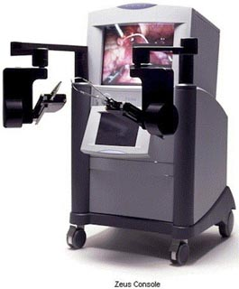

• **FIGURA 2**: la consola del cirujano del ZEUS consiste en uno de varios monitores posibles en 2D o 3D y los controles manuales.

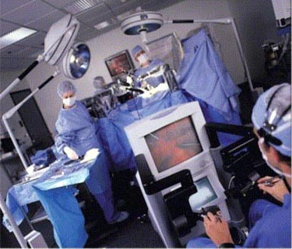

• **FIGURA 3**: el sistema ZEUS en “operación”.

Los efectores finales tienen 3.5 a 5 mm de diámetro y permiten 4 de 6 grados de libertad de movimiento más agarre, dependiendo de si están o no articulados. La computadora, que es parte de la consola del cirujano, puede manejar el temblor fisiológico con un algoritmo de filtrado y puede escalar los movimientos de la mano del cirujano a través de un rango de 2:1 a 10:1. Se han usado algunos sistemas de cámara y video para incluir sistemas en 2D de alta resolución y, más recientemente el Store 3D Imaging System (Karl Storz Endoscopy, Tuttlingen, Germany). Este sistema usa cámaras izquierda y derecha y las imágenes son procesadas por una computadora y se muestran en un monitor que utiliza una pantalla polarizada. Los cuadros de imagen de la izquierda y la derecha son ciclados a 120 Hz. El cirujano usa unos lentes pasivos circularmente polarizados (en el sentido de las agujas del reloj en un lente y en contra del sentido de las agujas del reloj en el otro lente) para percibir el entorno en 3D mediante la visualización con el ojo derecho de la imagen de la cámara derecha y con el ojo izquierdo la imagen de la cámara izquierda. En la actualidad no hay una retroalimentación del sentido del tacto (haptic) y, a diferencia de la laparoscopía tradicional, en donde existe una pequeña cantidad de retroalimentación a través de la resistencia en la punta del efector, aquí no existe tal retroalimentación que se puede encontrar en otros sistemas.

Como fuera señalado anteriormente, después que Computer Motion  se fisionó con Intuitive Surgical en el 2003, el ZEUS no fue más apoyado por lo que su uso está en declinación a punto de perder toda credibilidad y uso.

El sistema da Vinci también tiene componentes para el lado del paciente y para el del cirujano (Fig. 4). El componente del lado del paciente, el carro, tiene una base móvil de la que se extienden 4 brazos articulados, uno para la cámara y tres para instrumentos. El brazo para la cámara puede sostener cámaras de 0º ó 30º, que consisten en sistemas de lentes dobles, con 2 cámaras de 3 chips en un contenedor de 12 mm (Fig. 5). Esto permite brindar al cirujano dos imágenes completamente separadas, una para cada ojo, resultando en un verdadera percepción en 3D de la imagen (Fig. 6).

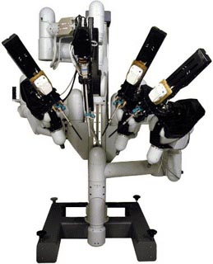

• **FIGURA 4**: el lado del paciente o carro del sistema da Vinci. Un brazo sostiene la cámara y es manejado por pedales mientras que los 3 brazos quirúrgicos son manejados con los controles manuales del cirujano.

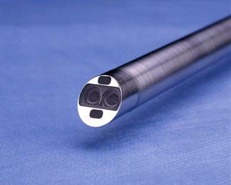

• **FIGURA 5**: cámaras con lentes dobles de 30º.

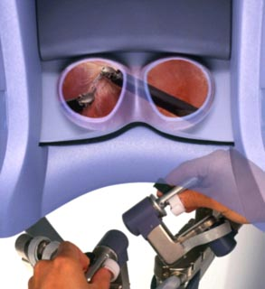

• **FIGURA 6**: el sistema de visión Insite  permite ver 2 imágenes completamente separadas, una para cada ojo del cirujano, brindando una verdadera percepción en 3D.

Con este sistema es posible una magnificación de la imagen en 2X a 10X. Los brazos quirúrgicos tienen puertos de 8 mm a  través de los cuales se pueden introducir múltiples efectores terminales. Dichos efectores son manejados por cable y con el “endo-wrist”  se obtiene una movilidad natural con 7 grados de libertad (Fig. 7 y 8).

El componente del lado del cirujano, la consola quirúrgica, se ubica hasta 3 metros del carro y consiste en un visor binocular, controles para los dedos, cinco controles manejados con pedales (para la orientación y foco de la cámara, agarre, diatermia y un pedal adicional usualmente inactivo, para el control de instrumentos o dispositivos de imágenes adicionales a medida que se vayan desarrollando) y una computadora central (Fig. 9).

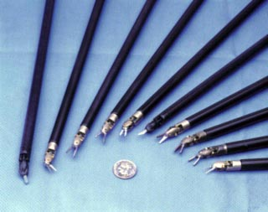

• **FIGURA 7**: ejemplos de efectores terminales del da Vinci. Se están desarrollando continuamente nuevos efectores para mejorar las capacidades y la seguridad del sistema. Los instrumentos poseen la funcionalidad endo-wrist  que les permite 7 grados de libertad de movimiento.

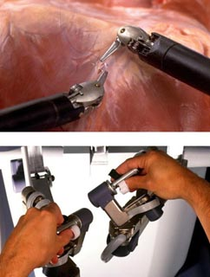

• **FIGURA 8**: la combinación de los efectores terminales con endo-wrist, junto con los controles manuales ergonómicos, permiten una interacción más natural entre el cirujano y la máquina.

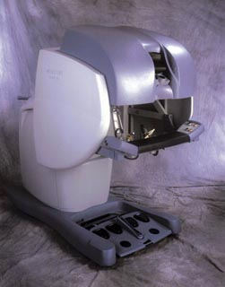

• **FIGURA 9**: la consola quirúrgica del da Vinci se ubica hasta 3 metros del carro y consiste en un visor interno binocular, controladores operados con las manos, 5 controladores manejados con los pies y la computadora central.

El temblor es manejado por la computadora mediante un muestreo de los movimientos del cirujano a  1.500 Hz. El escalamiento del movimiento llega hasta 5X para cualquiera de los brazos quirúrgicos. Como con el ZEUS, no existe haptic feedback y no hay traslado de la retroalimentación como ocurre en la laparoscopía tradicional.

Una comparación entre los sistemas revela hallazgos interesantes. A lo largo de numerosos artículos científicos que incluyen uno que comparó los 2 sistemas robóticos “cabeza a cabeza” en un modelo porcino, las opiniones y los hallazgos parecen ser uniformes. En general, los procedimientos pueden ser realizados efectivamente con ambos sistemas (en particular, con las últimas versiones de los mismos). No obstante, se ha reportado que el tiempo operatorio es más largo con el ZEUS. Los movimientos del instrumento son considerados más intuitivos y las curvas de aprendizaje han sido más cortas con el da Vinci. A pesar de esto, el ZEUS es el único sistema que está siendo utilizado en la actualidad para la telecirugía humana sobre grandes distancias, como en el caso de la práctica activa de Mehran Anvari entre Hamilton y New Bay, Ontario, a una distancia de unos 400 Km. En la reunión de la American Telemedicine Association de 2005, se demostró que un da Vinci funcionaba bien en tele-enseñanza y realizando una nefrectomía en un modelo porcino. Esto ha sido realizado a distancias entre 900 y 2.400 millas. La telecirugía será examinada más adelante en este artículo.  
  
En relación con otros temas de utilización, los predecesores de ambos, ZEUS y da Vinci, fueron desarrollados para un uso potencial en los medio ambientes estrictos del espacio exterior y del campo de batalla; con todo, no se ha investigado suficientemente las cuestiones de peso y tamaño. Ambos sistemas son relativamente grandes, siendo el da Vinci substancialmente más grande y más pesado que el ZEUS. El ZEUS se beneficia de tener sus brazos que se ajustan a la mesa de operaciones mientras que el carro del da Vinci debe estar cerca de la misma. Ambos tienen cuestiones con respecto al impedimento de acceso para el paciente así como de amontonamiento en quirófanos a menudo ya superpoblados. El obstáculo más significativo, señalado en numerosas revisiones y trabajos técnicos, es el costo. El da Vinci cuesta en la actualidad $ 1.25 millones de dólares con unas expensas anuales por servicio de aproximadamente el 10%. Los instrumentos pueden ser utilizados 10 veces antes de necesitar su reemplazo a un costo de aproximadamente $ 2.000 dólares. Estos costos continúan limitando el uso del da Vinci a primariamente grandes centros de investigación académica.

**FICHA TECNICA**

**Da Vinci:**

El da Vinci está diseñado para asistirlo en el control de varios instrumentos endoscópicos, incluyendo endoscopios rígidos, disectores embotados y afilados, tijeras, bisturís y pinzas. El sistema está autorizado por la FDA para manipular tejidos por manipulación, corte, disección y sutura.   
  
El sistema da Vinci consta de tres componentes: el sistema de visión, el carro del lado del paciente y la consola del cirujano.

-El sistema de visión incluye el endoscopio, las cámaras y otros equipos para producir una imagen 3D del campo operatorio.

-El carro del lado del paciente tiene tres brazos robóticos y un cuarto brazo opcional. Un brazo sostiene el endoscopio, mientras que los otros brazos intercambiables instrumentos quirúrgicos. El sistema da Vinci utiliza instrumentos quirúrgicos EndoWrist, que imitan los movimientos de la mano y la muñeca.

-La consola del cirujano en uso, un cirujano se sienta en una consola "(consola del cirujano del) de varios pies de distancia de la mesa de operaciones y manipula instrumentos quirúrgicos del robot. El robot tiene tres manos atadas a un carro libre de pie. Un brazo sostiene una cámara (endoscopio) que se ha pasado a la paciente a través de pequeñas aberturas. El cirujano opera otras dos manos insertando los dedos en anillos.

Los brazos utilizan una tecnología llamada EndoWrist--muñecas flexibles que cirujanos pueden doblar y torcer como muñecas humanas. El cirujano utiliza movimientos de la mano y pie pedales para controlar la cámara, ajustar el foco y vuelva a colocar los brazos robóticos. Da Vinci cuenta con un sistema de lente tridimensional, que magnifica el campo quirúrgico hasta 15 veces. Otro cirujano permanece al lado del paciente, ajustar la cámara y los instrumentos si es necesario.

**Da Vinci Sistema de Cirugía**

El sistema da Vinci S HD quirúrgico integra 3D HD endoscopia y avanzada tecnología robótica para extender prácticamente los ojos del cirujano y las manos en el campo quirúrgico. Sólo el sistema da Vinci permite nuevas opciones mínimamente invasivas para procedimientos quirúrgicos complejos.   
  
• Rápida instalación infalible   
• Instrumento rápido cambio   
• Multi-cuadrante acceso   
• Pantallas de vídeo interactivo   
  
No paralelas visualización HD 3D   
• Primer sistema el mundo robótico quirúrgico con 3D HD visión   
• Dos veces la resolución de visualización efectiva proporciona mayor claridad y detalle de planos de tejido y anatomía crítica   
• Panorámica relación de aspecto 16:9 es 30% mayor, proporcionar 20% más área de visualización   
• Zoom Digital reduce la interferencia entre el endoscopio y los instrumentos   
• 0 ° y 30 ° stereo los endoscopios 

Destreza mejorada , Precisión y Control   
• Control de yema del dedo precisa de articulación EndoWrist® instrumentos   
• Movimiento escalar y temblor reducción   
• Patented Intuitive® movimiento   
• Amplia gama de movimiento de brazos robóticos y largo instrumentos permiten el acceso de multi-cuadrante   
• Slim, telescopando los brazos instrumento proporcionan mejor acceso del paciente y la colocación óptima del puerto   
• Amplia selección de 8 mm y 5 mm EndoWrist instrumentos   
  
Ergonomía Superior   
• Ojo-mano óptima alineación   
• Visor estéreo envolvente   
• Cómodo sentado postura   
  
Rápida , Infalible configuración   
• Paciente motorizado carro   
cánula • rápido-chascan monta para simplificar docking   
• Paciente integrado 4 º brazo para despliegue rápido   
pantalla táctil • configuración de alcance   
• Solo conexión de fibra óptica   
• Desechable estéril adaptadores con integrado cortinas   
  
Perfeccionó interfaz   
• Integrado con pantalla táctil monitor •   
Telestration para mejorar proctoring y equipo de comunicación   
• Visualización de múltiples señales de TilePro permite una visión integrada de la información crítica del paciente   
• LED de estado intuitivo y los iconos

**Zeus**

ZEUS tiene tres brazos robóticos que se montan en la mesa de operaciones. Un brazo robótico se llama el sistema endoscópico automatizado para el óptimo posicionamiento robótico sistema (Esopo). Esopo es un robot activado por voz utilizado para mantener el endoscopio. El FDA despejó Esopo para sostener y endoscopios en 1994, y activación de voz fue agregada más adelante.   
  
ZEUS difiere el sistema da Vinci en la parte de Esopo de ZEUS responde a comandos de voz. Por ejemplo, un cirujano podría decir: "Esopo mover derecho." El brazo de posicionamiento entonces se mueve derecho hasta que fue dado el comando "stop".   
  
Como el sistema da Vinci, los otros dos brazos de ZEUS son la extensión de los brazos izquierdas y derecha del cirujano. Los cirujanos se sientan en una consola y gafas especiales que crean una imagen tridimensional. Movimiento de equipo ha añadido una tecnología flexible de la muñeca llamada Micro-muñeca, que ahora se incluye en los ensayos clínicos aprobados por la FDA, dice Nolan.   
  
Hay actualmente más de 30 unidades de ZEUS instaladas en América del norte, 15 unidades instaladas en Europa y Oriente Medio y cinco unidades instaladas en Asia.

**RENTABILIDAD LAPAROSCOPIA ROBOTICA**

Para hablar de la rentabilidad en laparoscopia robótica solo tendremos en cuenta el modelo de De Vinci, los demás modelos son similares en cuanto a su rentabilidad con este prototipo.

El robot quirúrgico Da Vinci es uno de los avances más destacados en cirugía robótica mínimamente invasiva pero, hasta ahora, su elevado coste (el último modelo ronda los dos millones de euros, según la empresa que lo comercializa en España) ha hecho de este instrumento un artículo casi de lujo para algunos hospitales.

Sin embargo, trabajos recientes lo avalan como una técnica coste eficaz para una de sus indicaciones menos explotadas, la cirugía oncológica del aparato digestivo.

**Los informes discrepan en el modelo de ahorro**.

Uno de ellos, dirigido por el Servicio de Cirugía General y Digestiva del Centro Integral Oncológico Clara Campal (CIOCC), del grupo sanitario privado HM Hospitales y presentado hoy en el marco de la firma de la primera Cátedra en Cirugía Robótica Abdominal de España, afirma que el ahorro se ve incluso en el propio coste de la cirugía.

Los otros dos, hechos públicos en congresos internacionales, coinciden en que la técnica ahorra costes, pero no en el propio proceso quirúrgico, sino en términos globales, al tener en cuenta otros gastos asociados a la patología que motiva la intervención, como reingresos posteriores o días de estancia hospitalaria.

**Ahorro en estancias**

El primero de los trabajos se basa en la experiencia con Da Vinci en el CIOCC en el año transcurrido desde su adquisición. En dicho periodo se han realizado más de 30 intervenciones en procesos oncológicos, "con un ahorro en estancias de aproximadamente el 20% con respecto a otras técnicas de abordaje quirúrgico y un ahorro en costes que en algunos procesos ha llegado al 25%, lo que confirma que se trata de un procedimiento coste – eficaz".

El último de los trabajos sobre coste eficacia de Da Vinci en cirugía oncológica abdominal se presentó la semana pasada en la reunión anual de la [Sociedad Hepatobiliopancreática Estadounidense](http://www.ahpbaconference.org/). En el mismo, llevado a cabo por investigadores de la Universidad de Pittsburgh liderados por David Geller, se reiteró que la utilización de esta técnica ahorra costes teniendo en cuenta otros parámetros asociados al proceso.

Uno de los 'popes' de la cirugía robótica internacional, el especialista Pier Cristoforo Giulianotti, de la Universidad de Illinois, llegó a una conclusión similar en un estudio presentado en 2009 en el Congreso de la Asociación de Cirugía Robótica Clínica, celebrado en Chicago. Según Giulianotti, el material que se utiliza en un quirófano asistido por Da Vinci es más costoso, pero al sumar los gastos adicionales, la técnica es coste eficaz. Este trabajo se refería a la cirugía robótica en general y no a la abdominal en concreto.

El CIOCC, perteneciente al grupo Hospital de Madrid, es uno de los hospitales privados que cuentan con el robot quirúrgico, también conocido entre los profesionales como Dr. Da Vinci. En España, según la empresa Palex Medical –que los comercializa en España  existen 21 robots de este tipo, con los que se realizan más de 2.000 intervenciones al año en diversas especialidades.

A pesar del precio del robot, su presencia es similar en centros públicos y privados. De hecho, Da Vinci está en los Servicios de Cirugía de 11 hospitales públicos españoles (Virgen del Rocío, Carlos Haya, Clínico de Madrid, Bellvitge, Vall d’Hebrón, Txagorritxu, Basurto, Donostia, Marqués de Valdecilla y Móstoles) y de 10 centros privados (HM Hospitales, Fundación Puigvert, Zarzuela, Ruber Internacional, Policlínica de Guipúzcoa, Virgen Blanca, Clínica Universitaria de Navarra, Quirón, Teknon y Torrevieja).

**Ahorro en cirugía robótica**

Para el director del Servicio de Cirugía General y Digestiva del CIOCC, Emilio De Vicente, "el concepto de ahorro material se potencia en la cirugía robótica" ya que, precisamente por su coste, "se intenta ahorrar al máximo sin disminuir la seguridad del proyecto".

De Vicente reconoce que aún existen patologías para las que está indicada la cirugía abierta, pero confía en que las indicaciones del Da Vinci aumenten exponencialmente con la experiencia en el manejo del robot. La complejidad técnica más importante a la que se enfrenta un cirujano al operar un tumor digestivo, y especialmente si es de páncreas, es la afectación vascular de la zona, donde coinciden venas de vital importancia.

Por esta razón, los expertos insisten en afinar al máximo el diagnóstico, utilizando pruebas de imagen, para saber de antemano qué se va a encontrar el cirujano cuando intente extirpar o reseccionar un tumor. Así, la utilización de prueba como el TAC helicoidal, la pancreato resonancia, la ecoendoscopia y la ecolaparoscopia, se convierten en herramientas decisivas para evitar una situación de cierta frecuencia hasta hace pocos años: que el cirujano "abriera" al paciente para volver a cerrarlo tras descubrir que no se podía hacer nada para ayudarle.

**Bibliografia**

-http://www.laparoscopica.es/robotica

-http://www.unicauca.edu.co/ai/publicaciones/Laparoscopia_Salinas.pdf

-http://www.intramed.net/contenidover.asp?contenidoID=41804

-http://www.elmundo.es/elmundosalud/2012/03/15/tecnologiamedica/1331834971.html

-http://allaboutroboticsurgery.com/surgicalrobots.html